证书编号：91641200585385427k001V
单位名称: 宁夏锦河能源科技有限公司
注册地址: 宁东能源化工基地化工新材料园区
法定代表人: 牛有存
生产经营场所地址: 宁东能源化工基地化工新材料园区
行业类别: 废弃资源综合利用业 | 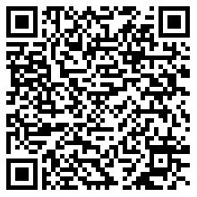
统一社会信用代码：91641200585385427k
有效期限：自2020年03月31日至2023年03月30日止
发证机关：（盖章）宁东能源化工基地环境保护局
发证日期：2020年03月30日
中华人民共和国生态环境部监制 宁东能源化工基地环境保护局印制

